制作者窦老师：

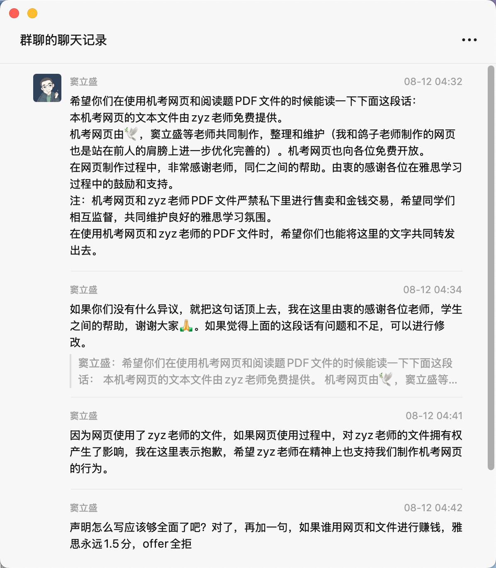

🕊️：

首先我也只是一个考生，也是8.6事变才知道ZYZ老师的，加群之后发现原来有一个老师默默整理分享了这么多材料，真的很佩服。群里其他老师也很强，特别感谢ydw老师开创的这个想法还有仔老师做的现存模版（他修改了好多好多次！）

包括后续整理，我的出发点也是方便自己，顺便方便他人。但是发送完后有人告诉我我前脚上传的资料，立马就被打码发送到xhs了。我一开始觉得还好，大家都是考生，彼此帮助。后来后知后觉，凭什么呢？凭什么是ZYZ老师的文件，他整理的频次表，后续这么多群友老师迭代的页面设计，最后引流，添加的是另一个完全不相关的老师呢？

当然我人微言轻，不能去改变什么，我之前已经把转换方法分享了，其实我当时也打算不再发言，不再傻傻的分享了。但是窦老师真的好实诚，也好认真，一下子把其他部分全做完了。我相信我和他，包括把资料直接转发到其他机构或老师群里的同学出发点都是非常朴实单纯的，只是想要更多人看到，用上，更方便。但还是希望不要给别人递刀了，，可能大家看到的是助人为乐，别人看到只有利益。

感谢能认真看完，最后我想说的是，能让渡个人时间去做一些“无用之事”、“无利可图”的行为真的蛮伟大的。我们能做的，唯有不让像ZYZ老师一般免费分享者寒心罢了